Το φαινόμενο Greta Thunberg
Όλοι έχουν ακουστά την 16χρονη ακτιβίστρια με αυτισμό, η οποία έγινε σύμβολο στον αγώνα για το περιβάλλον, κερδίζοντας πιστούς υποστηρικτές, αλλά και σφοδρούς επικριτές. Ποια είναι όμως η αληθινή ιστορία της Γκρέτας; Πόσο τυχαία ήταν η ανακάλυψή της από τον γκουρού της επικοινωνίας και τι ισχύει για την ιδιόρρυθμη οικογένειά της και τα κέρδη των 25 εκατομμυρίων;
Τα πρώτα χρόνια
Όλα ξεκίνησαν όταν η Γκρέτα ήταν μόλις 8. Στο σχολείο της προβλήθηκε ένα ντοκιμαντέρ για την υπερθέρμανση του πλανήτη, τους ρύπους, τα πλαστικά στους ωκεανούς και άλλα παρόμοια που προμήνυαν ένα δυσοίωνο μέλλον . «Υπεραναλύω τα πράγματα. Κάποιοι μπορούν να ξεπερνάνε καταστάσεις και σκέψεις, αλλά όχι εγώ», έχει πει. Εξαιτίας του συνδρόμου Άσπεργκερ από εκείνη τη στιγμή δεν κατάφερε να βγάλει το πρόβλημα της κλιματικής αλλαγής από το μυαλό της και να επανέλθει στη ρουτίνα της. Έτσι, έπεσε σε βαριά κατάθλιψη, ενώ τρία χρόνια αργότερα, η ψυχολογική της κατάσταση πήρε μία ακόμα πιο επικίνδυνη τροπή: σταμάτησε να μιλάει και να τρώει. Βέβαια, οι περιβαλλοντικές ανησυχίες ήταν μόνο ένας από τους παράγοντες που έπληξαν την ψυχολογία της μικρής κοπέλας, όχι όμως ο μοναδικός. Εξάλλου, την περίοδο εκείνη ήταν που διαγνώστηκε ως αυτιστική, ενώ έναν χρόνο μετά ακολούθησε και η αδελφή της.
Η οικογένεια Τούνμπεργκ
Η οικογένεια της Γκρέτα θεωρούνταν ανέκαθεν εκκεντρική. Τα μέλη της εμφανίστηκαν έτοιμα από καιρό να γίνουν αποδέκτες μιας δημόσιας υπερέκθεσης. Η μητέρα της Μαλένα Ερνμαν είναι τραγουδίστρια της όπερας, ενώ έχει επιχειρήσει αρκετές φορές να μεταπηδήσει και στην ποπ σκηνή. Ενδεικτική ήταν η συμμετοχή της το 2009 στον διαγωνισμό της Γιουροβίζιον. Ο πατέρας της Σβάντε Τούνμπεργκ είναι ηθοποιός, συγγραφέας και παραγωγός, αλλά και μάνατζερ της συζύγου του. Αλλά και ο παππούς της Ολοφ Τούνμπεργκ είναι γνωστός σκηνοθέτης και ηθοποιός, ενώ η μικρότερη -κατά τρία χρόνια- αδελφή της Μπέτα έχει ακολουθήσει καριέρα στο τραγούδι με την υποστήριξη της μητέρας της, η οποία εκτελεί και χρέη μάνατζερ.

Η απεργία
Στα 15 της χρόνια η έφηβη Γκρέτα αποφάσισε ότι μετά τον προσηλυτισμό της οικογένειάς της στον ιερό σκοπό δεν την εμπόδιζε κανείς να επιτύχει το ίδιο και με τον υπόλοιπο κόσμο. «Αφού με άκουσαν αυτοί που στην αρχή ήταν επιφυλακτικοί και συμβιβαστικοί γιατί να μη συμβεί το ίδιο και με άλλους;», είπε. Μία συνηθισμένη Τετάρτη, λοιπόν, αποφάσισε να μην πάει στο σχολείο. Ετοίμασε ένα πλακάτ με το σύνθημα «Απεργία από το σχολείο για την κλιματική αλλαγή» και πέρασε όλη την ημέρα της στα σκαλιά του Σουηδικού Κοινοβουλίου. Οι γονείς της προσπάθησαν να την αποθαρρύνουν και κανένας από τους συμμαθητές της δεν ανταποκρίθηκε στο κάλεσμά της.
Στο σημείο αυτό θολώνουν κάπως τα πράγματα. Στις διηγήσεις της οικογένειας Τούνμπεργκ προβάλλεται η εκδοχή ότι μέρα με τη μέρα η επιμονή της μικρής προσέλκυσε το ενδιαφέρον του κόσμου και των τοπικών μίντια. Όσο όμως η φήμη της μεγάλωνε τόσο στο πλάνο μπήκε ένα πρόσωπο: ο Ινγκμαρ Ρέντζχογκ. Ένας επιχειρηματίας, ιδρυτής μιας διαδικτυακής πράσινης καινοτόμας εταιρείας, της «We don’t have time» - σλόγκαν που έχει υιοθετήσει στις δημόσιες ομιλίες της και η ίδια η Γκρέτα.
Σύμφωνα με τον Ινγκμαρ, ο ίδιος περνούσε τυχαία από το Κοινοβούλιο πηγαίνοντας στη δουλειά του, όταν πρόσεξε ένα κορίτσι να κάθεται μόνο του με ένα πλακάτ. Την τράβηξε φωτογραφία, την οποία και ανάρτησε στα κοινωνικά δίκτυα ενώ, λίγες ημέρες αργότερα, δημιούργησε ένα ντοκιμαντέρ με πρωταγωνίστρια την Γκρέτα, το οποίο επίσης δημοσιοποίησε. Σε λιγότερο από ένα 24ωρο αυτό είχε αποσπάσει δεκάδες χιλιάδες σχόλια και κοινοποιήσεις.
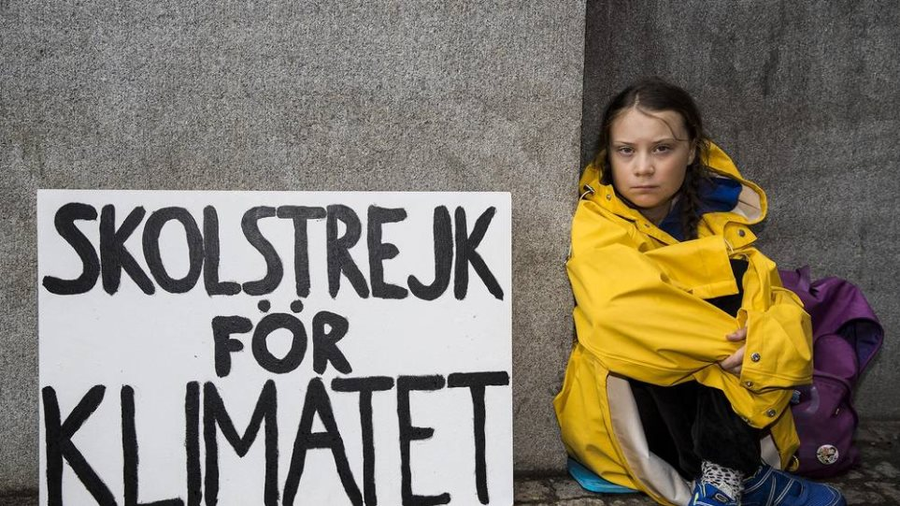
Με το αζημίωτο
Παρόλα αυτά, δημοσιογράφος υποστήριξε ότι η οικογένεια γνωριζόταν με τον Ρέντζχογκ εδώ και πολλούς μήνες. Αμέσως μετά το δημοσίευμα, ο Ρέντζχογκ έδωσε τη δική του απάντηση μέσω των κοινωνικών δικτύων. Παραδέχτηκε ότι πράγματι δεν είχε περάσει τυχαία εκείνη την ημέρα από το Κοινοβούλιο, αλλά ότι κάποιος τον είχε ειδοποιήσει για μια εξελισσόμενη διαμαρτυρία. «Δεν γνώριζα όμως ότι επρόκειτο για μία 15χρονη κοπέλα». Αλλά και η ίδια η Γκρέτα έδωσε εξηγήσεις. Σε ανάρτησή της εξήγησε ότι οι πράγματι από τους πρώτους που έδειξαν ενδιαφέρον για την πρωτοβουλία της ήταν ο Ινγκμαρ Ρέντζχογκ - και αυτό γιατί μοιραζόταν την ανησυχία της για το ζήτημα. «Οι άνθρωποι αγαπούν να διασπείρουν φήμες λέγοντας ότι έχω ανθρώπους από πίσω μου, ότι είμαι “πληρωμένη” ή ότι με χρησιμοποιούν, αλλά η πραγματικότητα είναι ότι δεν υπάρχει κανένας πίσω μου εκτός από τον εαυτό μου».
Όπως και να έχει, λίγους μήνες μετά, η εταιρεία του Ρέντζχογκ αναγκάστηκε να δημοσιεύσει μια δημόσια απολογία, περιπλέκοντας ακόμα περισσότερο τα πράγματα. Αποδείχτηκε ότι η νεαρή Γκρέτα συνεργάστηκε με την εταιρεία του ως αμισθί σύμβουλος για τα ζητήματα της νεολαίας.
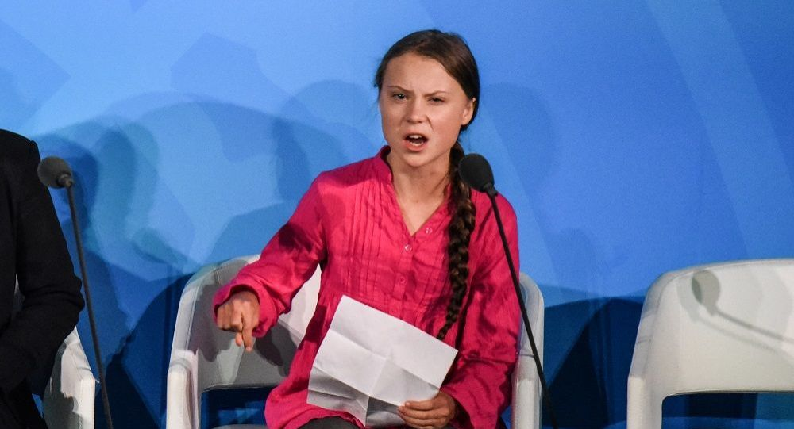
Άλλοι προβληματισμοί
Η απήχηση όμως που γνωρίζει η νεαρή ακτιβίστρια την οδήγησε να απέχει και για δεύτερη χρονιά από το σχολείο. Όπως δήλωσε, «θα αφοσιωθώ αποκλειστικά στον αγώνα για την καταπολέμηση της κλιματικής κρίσης». Κατά έναν μυστηριώδη τρόπο, όμως, δεν έχει χάσει χρονιά. Αν και ούτε την προηγούμενη χρονιά πάτησε στην τάξη της, αποφοίτησε, και μάλιστα με άριστα! Επίσης, είναι περίεργο που ένα κορίτσι που μετά βίας μπορούσε να απευθύνει τον λόγο στους συμμαθητές του, έχει ομολογήσει ότι απολαμβάνει μεγάλη ικανοποίηση μιλώντας σε τεράστια πλήθη. Τέλος, πολλοί ανησυχούν για την ψυχολογική της υγεία, λέγοντας πως η εκστρατεία για την σωτηρία του πλανήτη της έχει γίνει έμμονη ιδέα και η πίεση που αισθάνεται δεν είναι φυσιολογική για ένα κορίτσι της ηλικίας της.
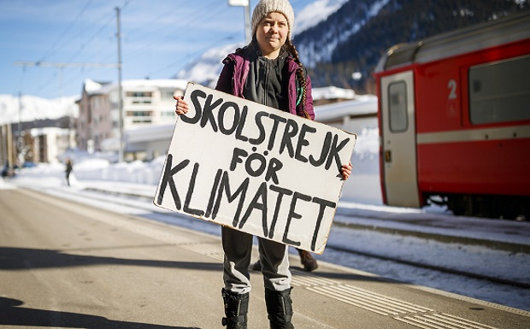
Συμπέρασμα
Κανείς δεν μπορεί να αρνηθεί ότι η 16χρονη Σουηδέζα έπαιξε έναν πολύ σημαντικό ρόλο στην προσπάθεια να αντιμετωπιστεί η κλιματική αλλαγή. Παρά τις αμφιβολίες και την κριτική πολλών η Γκρέτα συνεχίζει τον αγώνα της με μεγάλη επιτυχία. Οπότε, όπως φαίνεται, το έργο της δεν πρόκειται να σταματήσει σύντομα και, εφόσον όλα πάνε καλά, ο στόχος της θα επιτευχτεί. Τέλος, το καλύτερο κομμάτι της ιστορίας είναι ότι μέσα από τον απόλυτο τρόπο που μιλάει κατάφερε να εξοργίσει κάποιους από τους χειρότερους ανθρώπους του πλανήτη, βρίσκοντας την δύναμη και το θάρρος να τους κριτικάρει δημόσια και να αποκαλύψει την αδιάφορη στάση τους. Προσωπικά, βρίσκω το τελευταίο εντυπωσιακό αλλά και αστείο ταυτόχρονα, γιατί δείχνει την ανικανότητα των υποτιθέμενων ηγετών μας.
Πηγές:
www.protothema.com
www.oneman.com

